**Pensamiento Matemático 22**° semana (24 al 28 de agosto del 2020)

**Educadora:** María Eugenia Andrade Holuigue

**Nivel:** Prekinder

**Nombre del Alumno: …………………….……………………...………………….Fecha: martes 25 de agosto del 2020**

**Ámbito:** Interacción y comprensión del entorno.

**Núcleo:** Pensamiento matemático

**Habilidad: CONOCIMIENTO, IDENTIFICAR**

**I.- Objetivo de Aprendizaje**

6-Emplear los números, para contar, identificar, cuantificar y comparar cantidades hasta el 20 e indicar orden o posición de algunos elementos en situaciones cotidianas o juegos.

**II.- Contenido:** cuantificar hasta el 5

**III.- Objetivo de la clase:**  cuantificar todo lo que pueda encontrar en su entorno, en situaciones cotidianas.

**IV.- Indicaciones generales**

* Se ubican en un lugar tranquilo y observan lo que está en su entorno, responde a preguntas. Recordar conocimientos previos, conoces los números, recuerda que conocimos el 1,2 ,3. y 4 Cuantificar tus lapices de colores, tus dedos de una mano,
* Formular preguntas ¿Qué hay en este lugar?¿Cuántos hay?¿Puedes contar cosas?, como máximo cuantifica 5 cosas .
* En familia podrían jugar “SIMON MANDA” a cuantificar cuantas cosas me piden de la casa, fotos ,lápices, cubiertos, lámparas, etc. se cuenta hasta el cinco.
* Se le presenta la pagina del libro para realizar la actividad de cuantificar y completar el n°5
* El adulto podrá ayudar al alumno a cuantificar, y a buscar en su hoja del libro el número n°5
* Felicitar por cada una de sus intervenciones del alumno con “Que bien” ,“Tú sabes”, ”Que bien trabajas”
* Cada página deberá llevar su nombre y en la fecha de su realización.

**V.- Actividad a desarrollar:** Reconocer y cuantificar objetos de su entorno y cosas personales jugar al “SIMON MANDA ” donde el párvulo deberá realizar o mostrar la acción que se le solicita las veces que se pueda mientras el alumno este motivado o logre cuantificar objetos.

Recordar los numerales completar lamina de su libro , pagina 69 completar con el número 5, responder a preguntas, escribir

**Juego:” Simon manda a ……”**

**Ejemplo**

El adulto dice ...”Simón manda ……..que me traigas 5 o 4 o 3 …….. cosas

El adulto dice… Simón manda ……..que me muestres 5 o 4 o 3…….. cosas

El adulto dice… Simón manda ……..que saltes con un pie o con dos 5 o 4 o 3 o 2 veces

**VI.- Retroalimentación**

La retroalimentación se realizará cada vez que se envíe la actividad vía wasap o correo electrónico

La actividad de hoy, está basada en, conocer el numeral 5 y su concepto de cantidad.

**¡Felicitaciones, por el trabajo realizado!**

**VII.- Envío:**

Fecha de entrega por el docente: martes 25 de agosto del 2020

Fecha de recepción presencial: martes 8 de septiembre del 2020 (cuando se retire material nuevo)

Una vez finalizada la actividad enviar fotos o videos durante la actividad al WhatsApp. o al correo

maría.andrade@colegio-reneschneider.cl..

Retornar las actividad al colegio para revisión, cuando concurra a buscar el siguiente material para trabajar en el hogar.

**Actividad. :** Relacionar el numeral con la cantidad, el n° 5, cuantificar los animales pegados..

Seguir el camino desde el punto verde hasta el rojo formando el numeral.n° 5

|  |  |
| --- | --- |
| Trabajo en su libro  1.-seguir el camino punteado y forma el cinco  **C:\Users\MaEugenia\AppData\Local\Microsoft\Windows\INetCache\Content.MSO\C280189B.tmp** | Trabajo en su libro página 69 ,buscar y pegar las imágenes de animales de la pagina107. ¿Cuántos animales conocimos?    Escribir en tu libro : Hay ……. animales |

**Ticket de salida:**

1. ¿Qué números aprendimos hoy? (graficar el numeral) ……………..
2. Cuantifica los animales y solo colorea 5 de ellos.

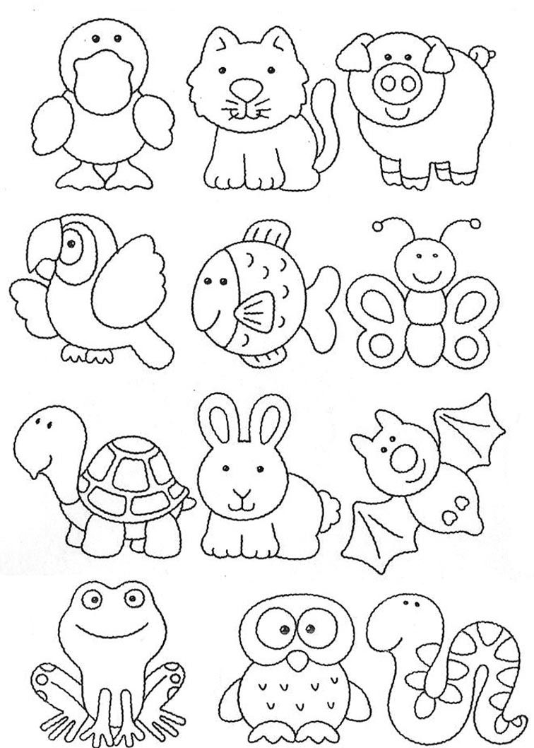 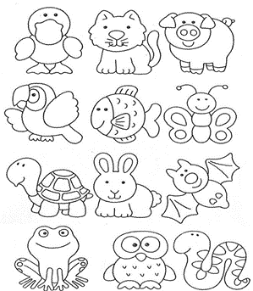

**Educadora:** María Eugenia Andrade Holuigue

**Nivel:** Prekinder

**Nombre del Alumno: …………………….…………………………………………Fecha: viernes 15 de agosto del 2020**

**Ámbito:** Interacción y comprensión del entorno.

**Núcleo:** Pensamiento matemático

**Habilidad:** Resolver problemas.

**I.- Objetivo de Aprendizaje**

**8.** Resolver problemas simples de manera concreta y pictórica agregando o quitando hasta 10 elementos, comunicando las acciones llevadas a cabo.

**II.- Contenido: cuantificar e igualar cantidades**

**III.- Objetivo de la clase:**  cuantificar objetos, igualando cantidades

**IV.- Indicaciones generales**

* Se estable un lugar cómodo y adecuado para realizar la actividad con el Tablet.
* El adulto activar conocimientos previos haciendo preguntas ¿Sabes contar los dedos de tu mano? ¿Cuándo conversas con el alumno utilizar los conceptos de cantidad Ej.: Tengo en esta mano una bolita y en esta otra mano tres bolita .¿Cuantas bolitas tengo?¿Puedes poner la misma cantidad de bolitas en cada mano? o ¿puedes dejar cada mano iguales de bolitas? se repite con diferentes cosas.
* Invitar al niño a jugar con el TABLET, programa “ISLAS IGUALES”, se toca la pantalla con el dedo para mover los hombres rosados de una isla a la otra, cuantifica hasta la respuesta correcta , importante tener activado el audio.
* En familia podrían apoyar el trabajo de ir cuantificando con el alumno e ir guiando cada una de las etapas que el juego le presenta en el Tablet. En cada juego se le irán dando instrucciones al alumno y lo felicitara cada vez que logre dejar las islas iguales, cantidad de hombres rosados..
* El alumno podrá ir trabajando cada etapa , si se equivoca ,se le pide que lo intente de nuevo y si lo logra lo felicita
* El adulto deberá supervisar al alumno en todo el proceso y verificar si este logre ir teniendo mayor cantidad de acierto y no solo lograr pasar a la siguiente etapa al marcada todas las alternativas hasta lograr el acierto.
* Felicitar por cada una de sus intervenciones del alumno con “Que bien” ,“Tú sabes”, ”Que bien trabajas”
* Cada página deberá llevar su nombre y en la fecha de su realización.
* **V.- Actividad a desarrollar:** Utilizar el Tablet para jugar y aprender a dejar iguales en cantidad dos grupos. Donde

los hombres rosados caen en paracaídas a cada isla ,son dos .Hay que colocar la misma cantidad de hombres rosados en cada isla . Tocar al hombre rosado que quiera que se cambie a la otra isla .Cuando creas que cada isla tiene el mismo numero de hombres rosados toca la piedra para ver si es así. Podrás trabajar las 3 primeras etapas.

El adulto podrá ayudar a resolver si se le pide cuantificar e igualar las cantidades hasta 5. Responde a preguntas, escogiendo la alternativa correcta.

**VI.- Retroalimentación**

La retroalimentación se realizará cada vez que se envíe la actividad vía wasap o correo electrónico

La actividad de hoy, está basada en, identificar los numerales del 1 al 4 y su concepto de cantidad.

**¡Felicitaciones, por el trabajo realizado!**

**VII.- Envío:**

Fecha de entrega por el docente: martes 25 de agosto del 2020

Fecha de recepción presencial: martes 8 de septiembre del 2020 (cuando se retire material nuevo)

Una vez finalizada la actividad enviar fotos o videos durante la actividad al WhatsApp. o al correo

maría.andrade@colegio-reneschneider.cl..

Retornar las actividad al colegio para revisión, cuando concurra a buscar el siguiente material para trabajar en el hogar.

**Tablet: “Islas Iguales“**

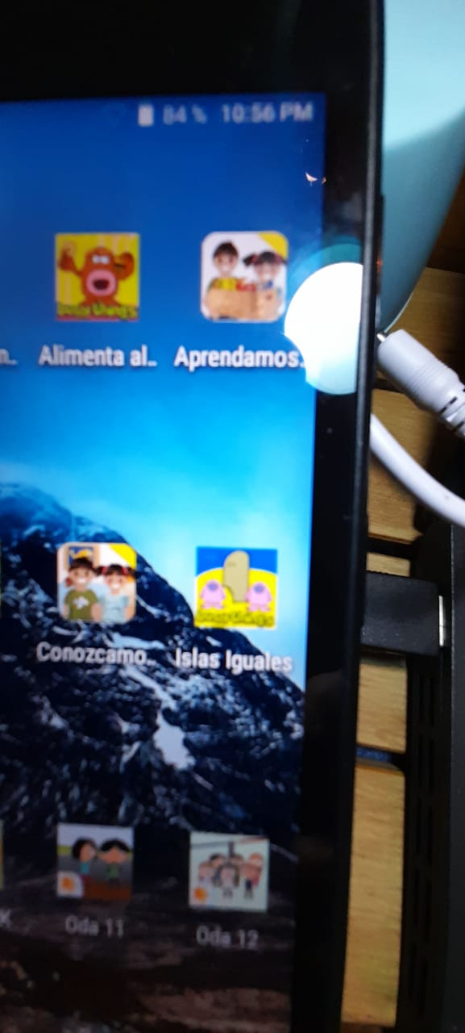 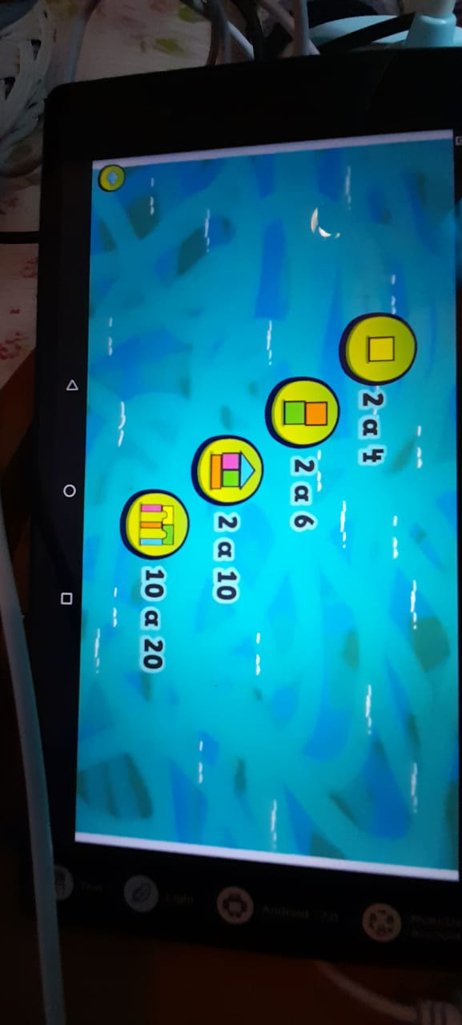 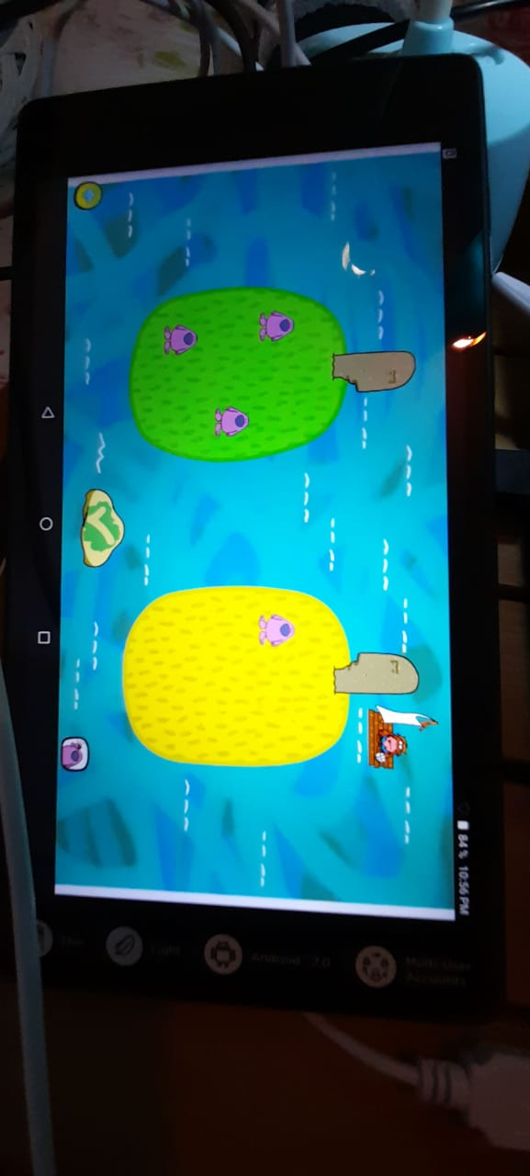

**Ticket de salida.**

1.- Hay gatos dentro de cada ovalo ¿Cuántos gatos tengo que agregar para que queden iguales los ovalo? Marca con una cruz sobre los gatos que hay que colocar.

 

 